TEMĂ

Cuprins:

1. Curs 8.
   1. Se poate defini o variabilă globală a cărei valoare să poată fi citită/modificată de programe din aceeași sesiune?
   2. Se poate defini o variabilă globală a cărei valoare să poată fi citită/modificată de programe din sesiuni diferite?
   3. Funcții și proceduri care folosesc ca parametrii tipuri de date complexe (înregistrări și colecții).
   4. Funcții care întorc tipuri de date complexe (înregistrări și colecții).
2. Curs 9.
   1. FUNCȚIE cu COUNT(*) vs FUNCȚIE cu SELECT 1 și excepții.
   2. Trigger LMD care să fie declanșat de acțiuni pe un tabel imbricat (nested table).
3. Curs 10.
   1. Trigger compound.
   2. Exemplul 8.6 din curs SELECT COUNT(*) vs SELECT 1 și excepții.

**1. Curs 8**

* 1. ***Se poate define o variabilă globală a cărei valoare să poată fi citită/modificată de programe din aceeași sesiune?***

Știm că în PL/SQL, variabilele globale se pot definii doar cu ajutorul pachetelor. Vom crea un pachet variabile_globale, care va conține o varibilă numită numar, inițializată cu 0 și un bloc PL/SQL în care vom încerca să modificăm această variabilă.

***Rezolvare:***

CREATE OR REPLACE PACKAGE variabile_globale

IS

numar PLS_INTEGER := 0;

END;

/

BEGIN

DBMS_OUTPUT.PUT_LINE('Inainte de modificare: ' || variabile_globale.numar);

variabile_globale.numar := 7;

DBMS_OUTPUT.PUT_LINE('Dupa modificare: ' || variabile_globale.numar);

END;

/

***Print-Screen:***

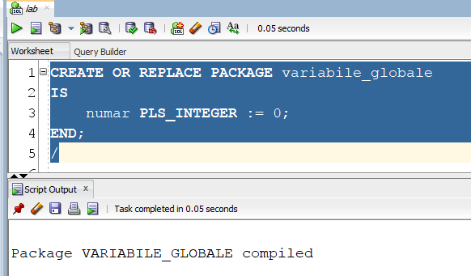

Am creat cu succes pachetul care conține variabila noastră globală inițializată cu 0, variabila numar. Acum vom încerca să modificăm această variabilă din blocul nostru PL/SQL.

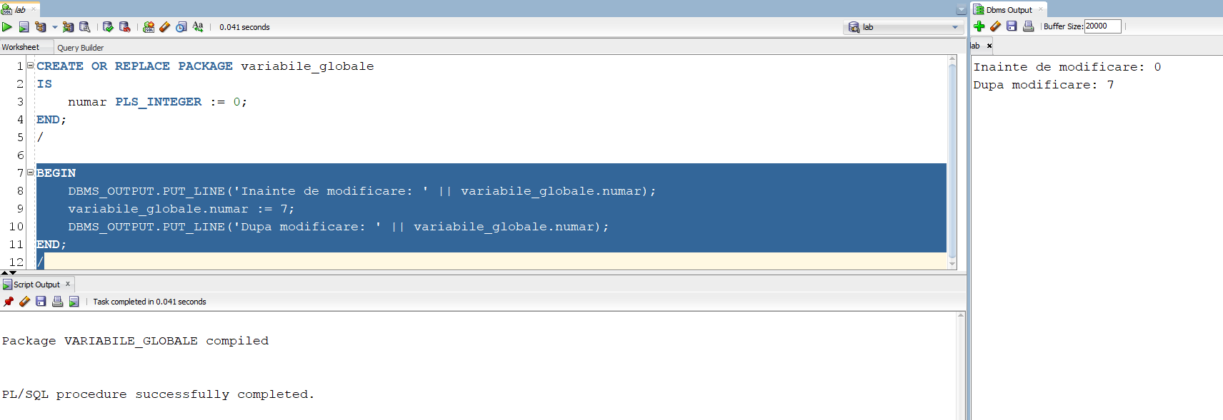

După cum putem vedea, am reușit să modificăm valoarea varibilei din 0 în 7.

* 1. ***Se poate defini o variabilă globală a cărei valoare să poată fi citită/modificată de programe din sesiuni diferite?***

***Rezolvare:***

BEGIN

DBMS_OUTPUT.PUT_LINE('Inainte de modificare: ' || variabile_globale.numar);

variabile_globale.numar := 99;

DBMS_OUTPUT.PUT_LINE('Dupa modificare: ' || variabile_globale.numar);

END;

/

***Print-Screen:***

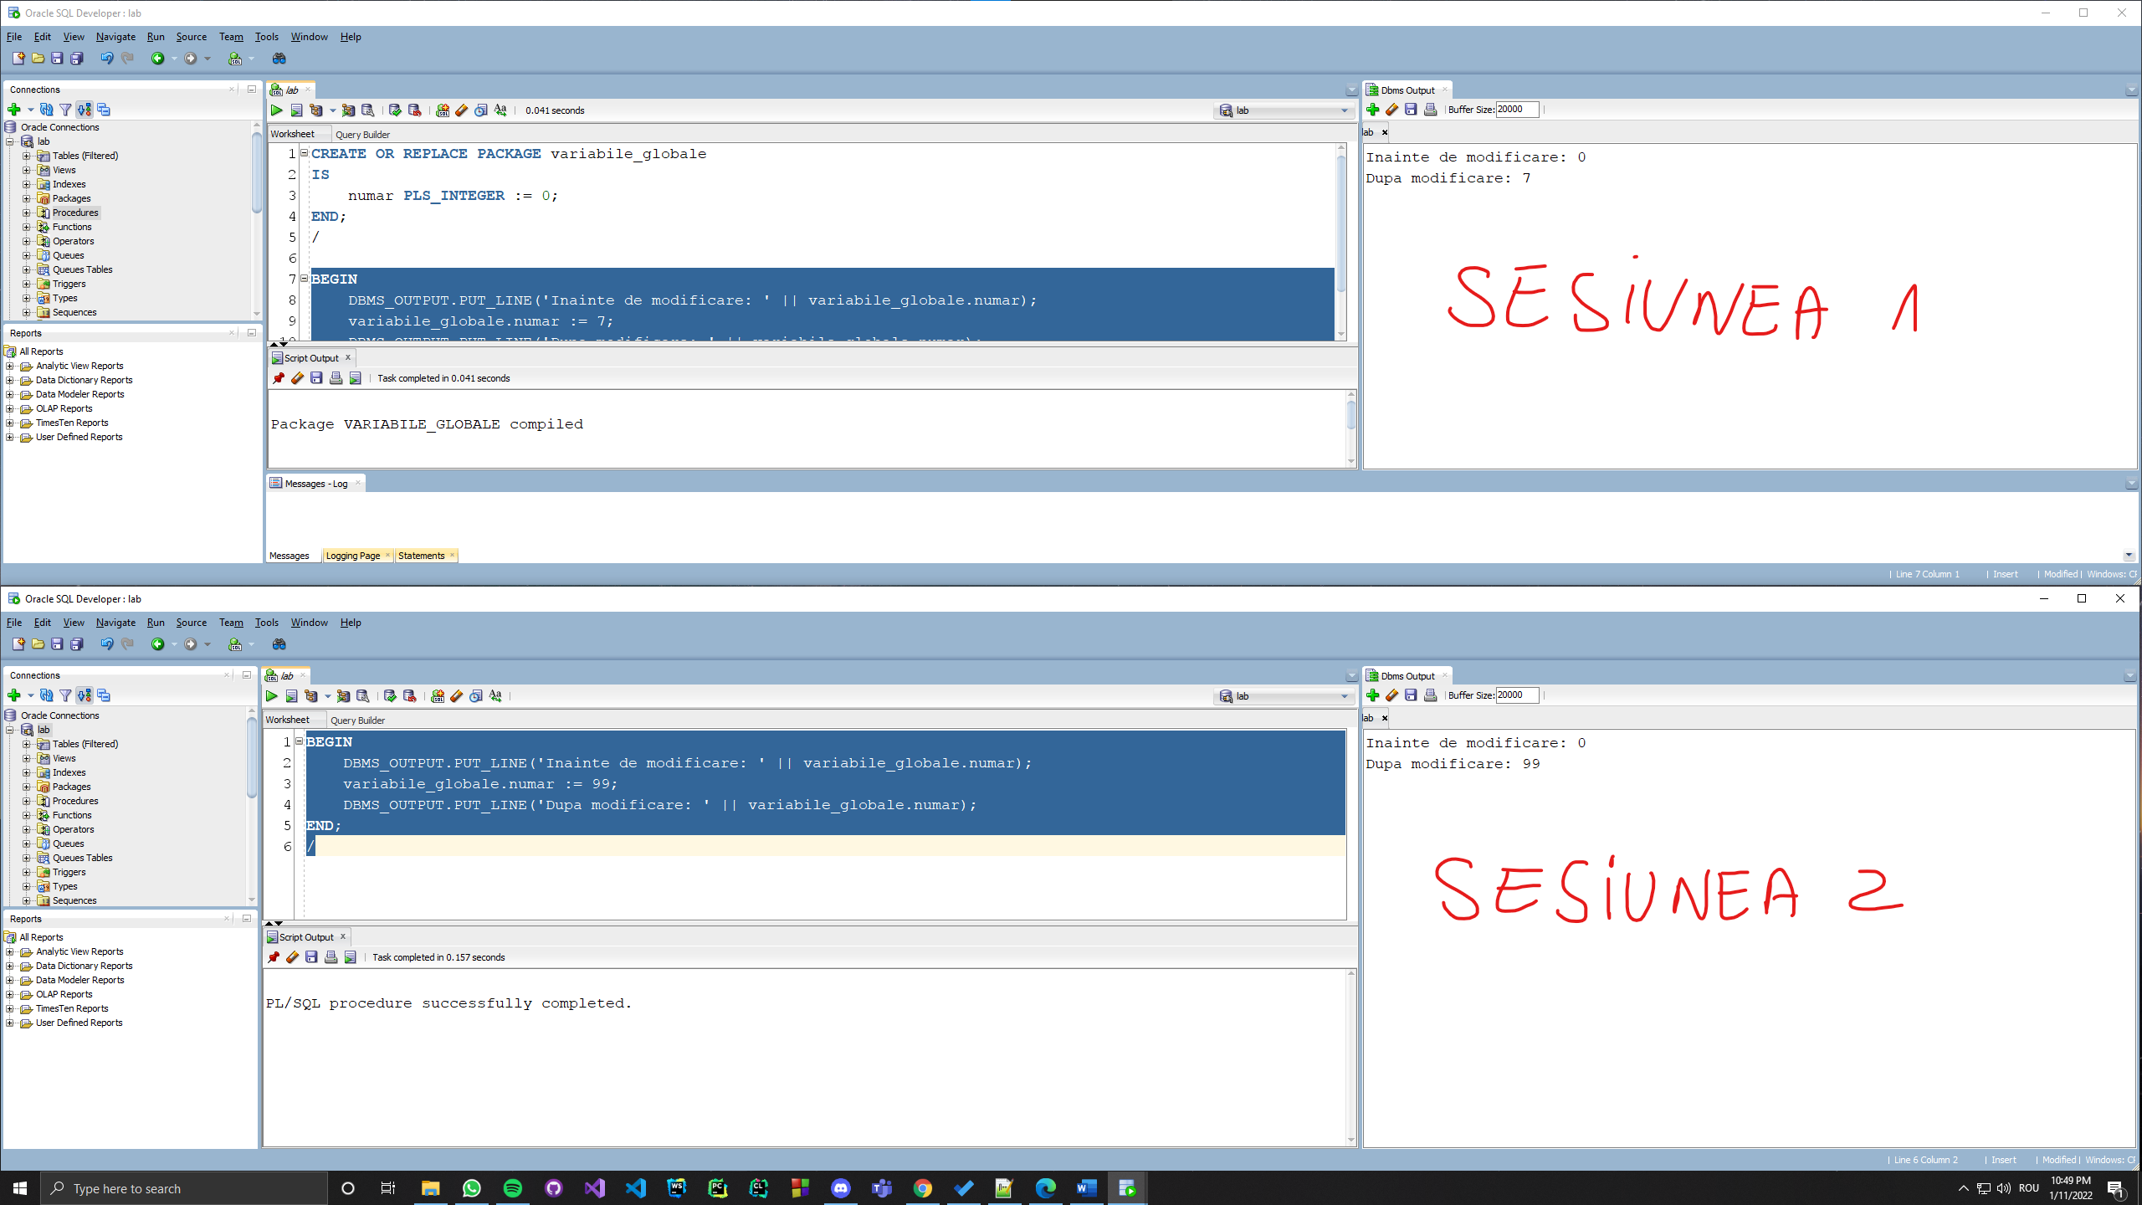

Observăm că variabila numar, din pachetul variabile_globale s-a modificat cu succes în Sesiunea 2. De asemenea modificarea variabilei din Sesiunea 1, nu a fost vizibilă în Sesiunea 2.

Observăm că modificările au fost făcute, mai exact, și sesiunea 2 a recunoscut pachetul. În schimb, putem vedea faptul că modificarea variabilei dintr-o sesiune nu a fost vizibilă și în cealaltă sesiune.

* 1. ***Funcții și proceduri care folosesc ca parametrii tipuri de date complexe (înregistrări și colecții).***

Funcție care primește ca parametru înregistrare.

***Rezolvare:***

CREATE TABLE tab_par (

a NUMBER,

b NUMBER

)

/

insert into tab_par values ( 10, 5);

CREATE OR REPLACE TYPE tab_numbers AS

TABLE OF NUMBER

/

CREATE OR REPLACE FUNCTION fun_par (

r IN tab_par%rowtype

) RETURN tab_numbers IS

retval tab_numbers := NEW tab_numbers();

BEGIN

retval.extend(2);

retval(1) := r.a;

retval(2) := r.b;

RETURN retVal;

END;

/

DECLARE

r tab_par%rowtype;

n tab_numbers;

BEGIN

SELECT * INTO r

FROM tab_par

WHERE ROWNUM = 1;

n := fun_par(r);

dbms_output.put_line('n = ' || n(1));

dbms_output.put_line('n = ' || n(2));

END;

/

***Print-Screen:***

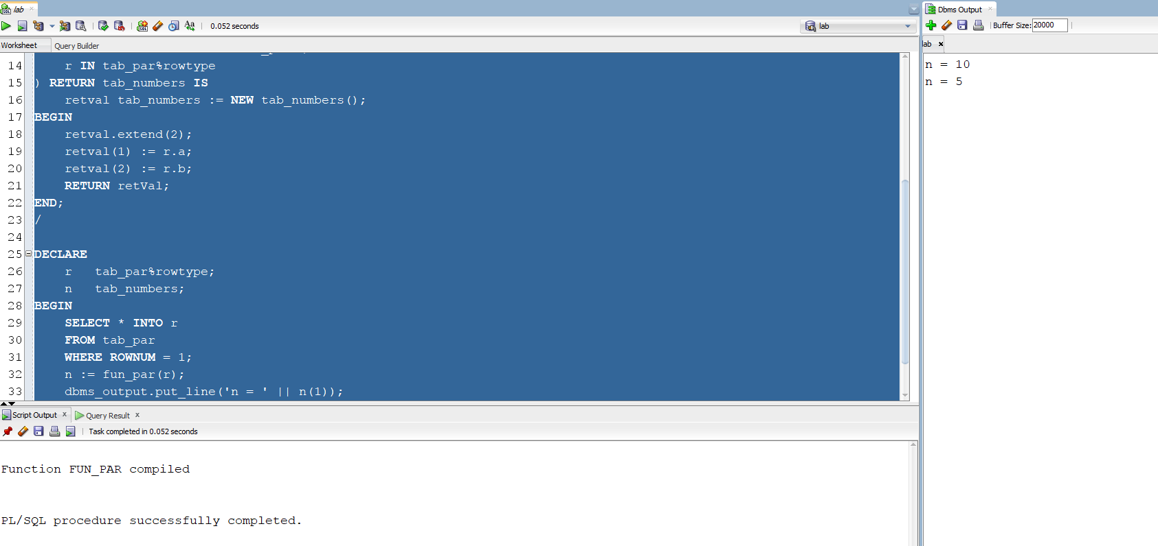

***Rezolvare:***

CREATE OR REPLACE PACKAGE employee_details AS

TYPE details IS RECORD (

p_name VARCHAR2(40),

p_emp_id NUMBER

);

TYPE table_employees IS

TABLE OF details;

PROCEDURE get_employees (

p_deptno IN employees.department_id%TYPE,

p_sal IN employees.salary%TYPE,

emp_rec OUT table_employees

);

END employee_details;

/

CREATE OR REPLACE PACKAGE BODY employee_details AS

PROCEDURE get_employees (

p_deptno IN employees.department_id%TYPE,

p_sal IN employees.salary%TYPE,

emp_rec OUT table_employees

) IS

BEGIN

SELECT first_name, employee_id BULK COLLECT INTO emp_rec

FROM employees

WHERE department_id = p_deptno

AND salary > p_sal;

END get_employees;

END employee_details;

/

DECLARE

l_table_rec_type employee_details.table_employees;

BEGIN

dbms_output.put_line(' Apelam get_employees ');

employee_details.get_employees(30, 1000, l_table_rec_type);

FOR l_rec IN 1..l_table_rec_type.count LOOP dbms_output.put_line('Detalii angajat: '

|| l_table_rec_type(l_rec).p_name

|| ' '

|| l_table_rec_type(l_rec).p_emp_id);

END LOOP;

END;

/

***Print-Screen:***

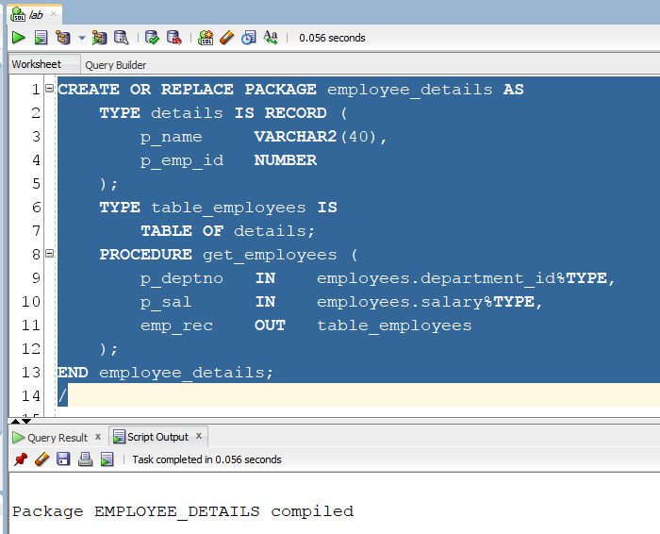

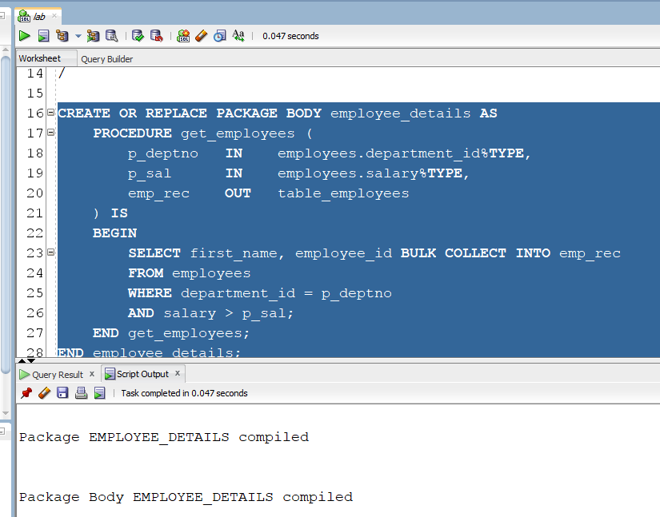

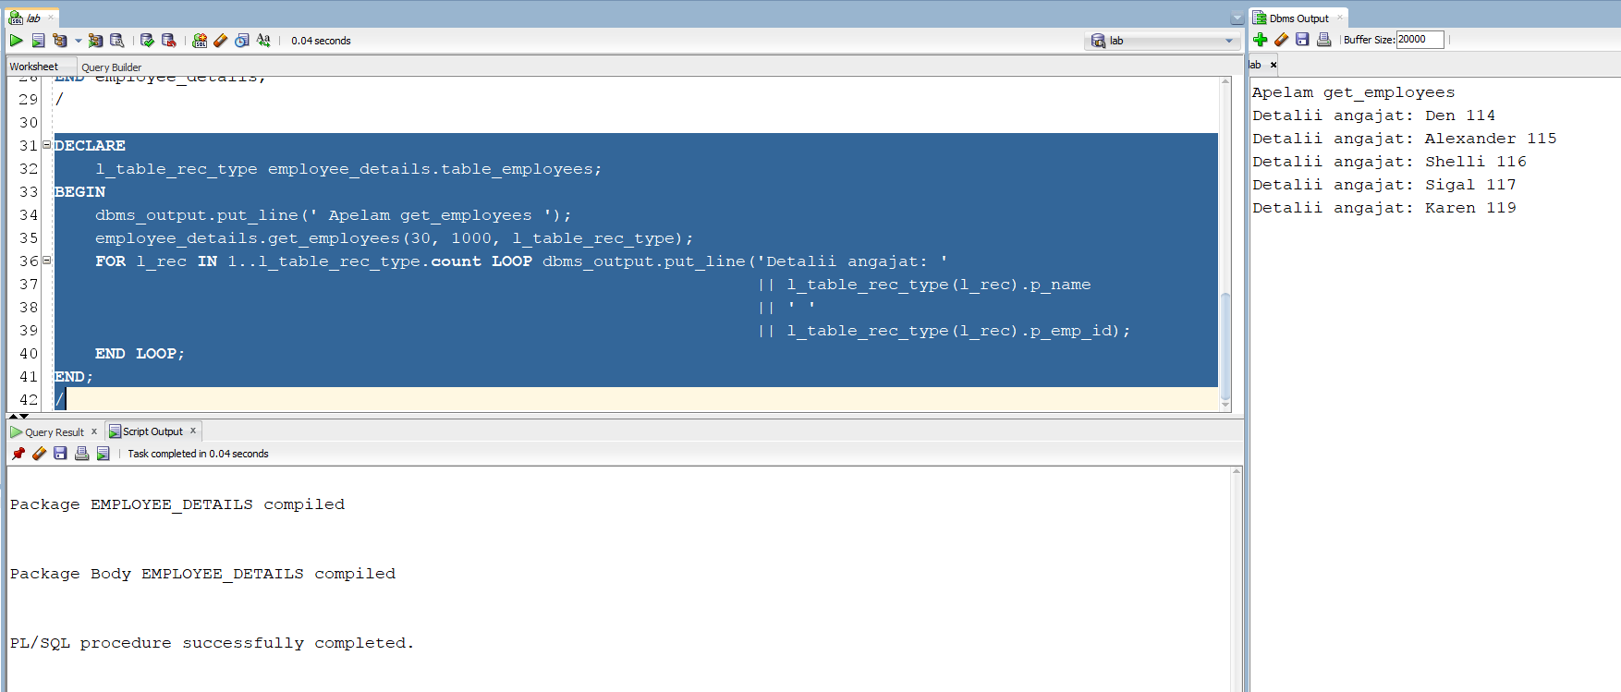

* 1. ***Funcții care întorc tipuri de date complexe (înregistrări și colecții).***

***Rezolvare:***

Funcție care returnează un tablou imbricat:

-- Produsele preferate pentru un client citit de la tastatura

-- Se afiseaza numele si prenumele clientului, produsele preferate si de cate ori le-a comandat.

CREATE OR REPLACE TYPE tab_imb IS

TABLE OF NUMBER(10);

/

CREATE OR REPLACE FUNCTION afis_produse_preferate (my_id_client IN client.id_client%TYPE)

RETURN tab_imb IS

TYPE tab_ind IS TABLE OF PLS_INTEGER INDEX BY PLS_INTEGER;

v_contor tab_ind;

v_index_max PLS_INTEGER;

id PLS_INTEGER;

v_id_feluri_preferate tab_imb;

ok BINARY_INTEGER := 0;

BEGIN

v_id_feluri_preferate := tab_imb();

FOR i IN (SELECT p.id_produs -- CURSOR IMPLICIT

FROM produs p, continut_comanda cont, comanda cmd

WHERE my_id_client = cmd.id_client

AND cmd.id_comanda = cont.id_comanda

AND cont.id_produs = p.id_produs) LOOP BEGIN

v_contor(i.id_produs) := v_contor(i.id_produs) + 1; -- simulez un vector de frecventa, unde tin de cate ori a fost comandat produsul respectiv

IF ok = 1 THEN

IF v_contor(i.id_produs) > v_contor(v_index_max) THEN

v_index_max := i.id_produs;

END IF;

END IF;

EXCEPTION

WHEN NO_DATA_FOUND THEN -- intr-un tabel indexat daca nu exista indexul respectiv

-- se arunca exceptia no data found

v_contor(i.id_produs) := 1; -- initializam numarul de aparitii cu 1

IF ok = 0 THEN -- daca e primul produs selectat de cursor

ok := 1;

v_index_max := i.id_produs;

END IF;

END;

END LOOP;

IF ok = 0 THEN

DBMS_OUTPUT.PUT_LINE('Acest client nu a comandat nimic in viata lui');

ELSE

id := v_contor.first; -- prima valoare din tabelul indexat (vector frecventa)

LOOP

EXIT WHEN id IS NULL;

IF v_contor(id) = v_contor(v_index_max) THEN

v_id_feluri_preferate.extend;

v_id_feluri_preferate(v_id_feluri_preferate.LAST) := id;

END IF;

id := v_contor.NEXT(id);

END LOOP;

END IF;

RETURN v_id_feluri_preferate;

END;

/

DECLARE

v_id_client_citit client.id_client%TYPE := &client_id;

my_tab tab_imb;

id PLS_INTEGER;

v_nume_produs produs.nume%TYPE;

v_nume client.nume%TYPE;

v_prenume client.prenume%TYPE;

v_contor PLS_INTEGER := 0;

BEGIN

my_tab := afis_produse_preferate(v_id_client_citit);

SELECT c.nume, c.prenume INTO v_nume, v_prenume

FROM client c

WHERE c.id_client = v_id_client_citit;

DBMS_OUTPUT.PUT_LINE('Clientul ' || v_nume || ' ' || v_prenume || ' are urmatoarele produse favorite:');

id := my_tab.FIRST; -- prima valoare din tabelul indexat (vector frecventa)

LOOP

EXIT WHEN id IS NULL;

SELECT p.nume INTO v_nume_produs

FROM produs p

WHERE p.id_produs = my_tab(id);

-- afisam produsele cu numarul maxim de aparitii

v_contor := v_contor + 1;

DBMS_OUTPUT.PUT_LINE(v_contor || '. ' || v_nume_produs);

id := my_tab.NEXT(id);

END LOOP;

END;

/

***Print-Screen:***

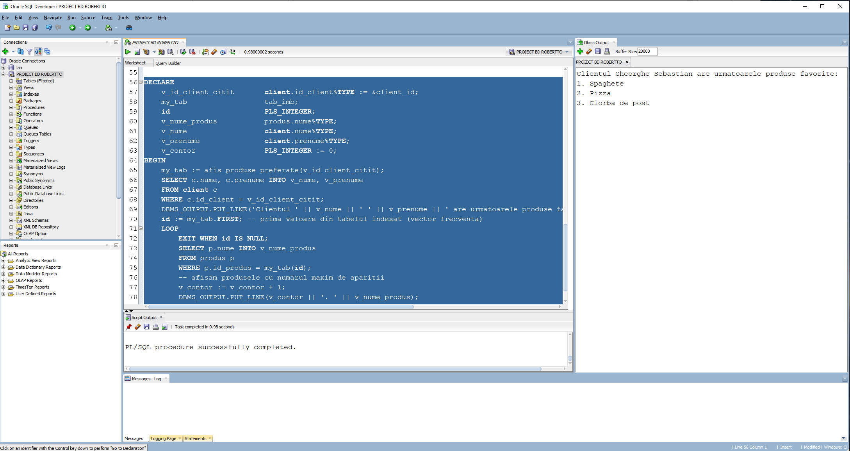

Funcție care returnează record-uri:

CREATE OR REPLACE FUNCTION get_clienti(my_id_client IN client.id_client%TYPE)

RETURN client%ROWTYPE

AS

l_client_record client%ROWTYPE;

BEGIN

SELECT * INTO l_client_record

FROM client

WHERE id_client = my_id_client;

RETURN l_client_record;

END;

/

DECLARE

r_clienti client%ROWTYPE;

BEGIN

r_clienti := get_clienti(1);

DBMS_OUTPUT.PUT_LINE(r_clienti.nume);

END;

/

***Print-Screen:***

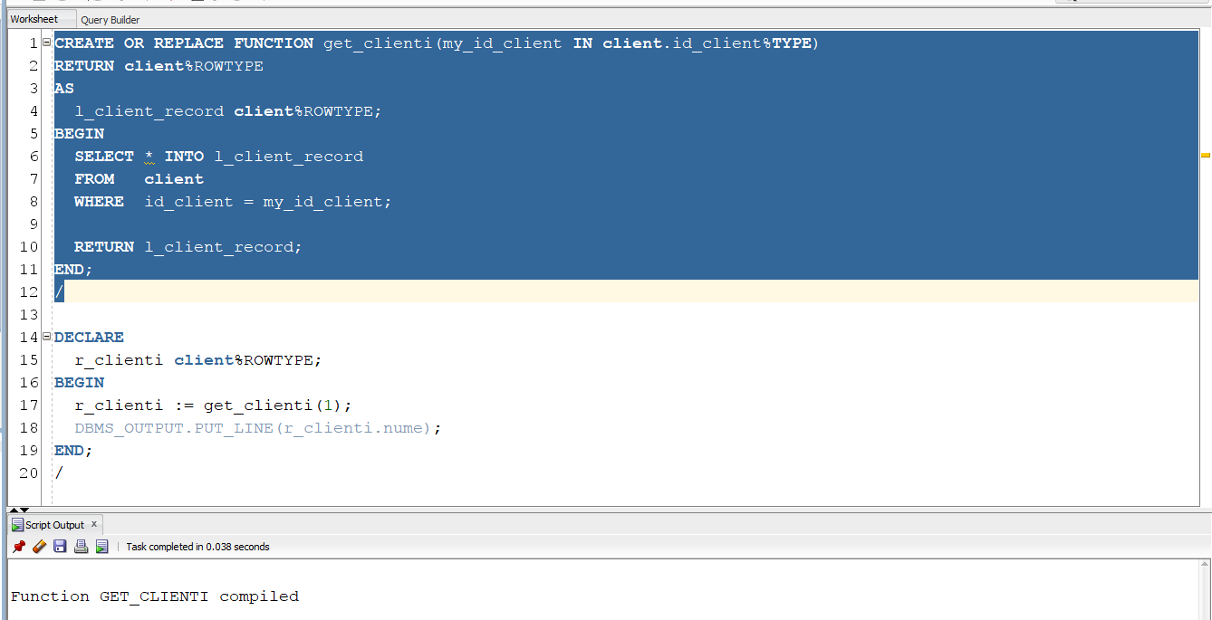

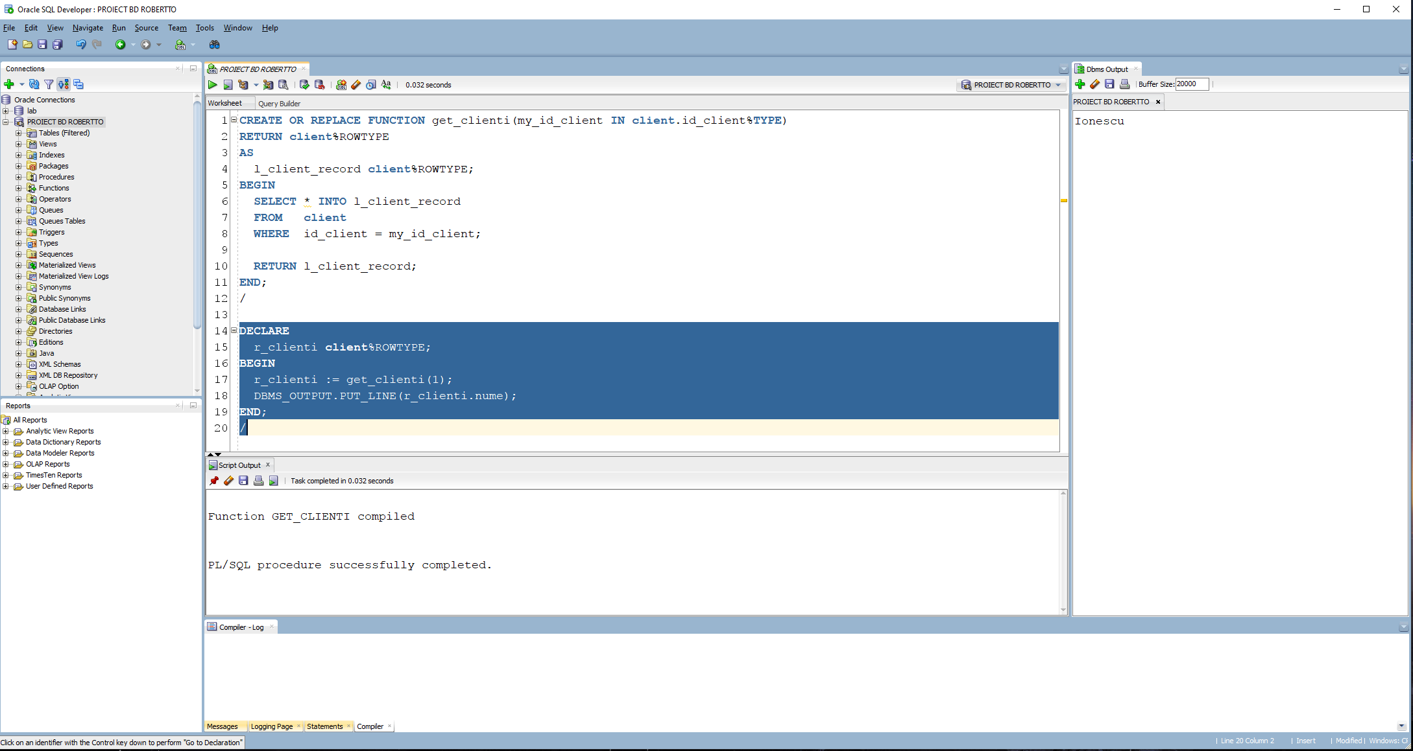

**2. Curs 9**

* 1. ***FUNCȚIE cu COUNT(*) vs FUNCȚIE cu SELECT 1 și excepții.***

Pentru a vedea diferențele între cele două vom folosi funcția ***systimestamp*** cu care vom vedea timpul la care a început/sfârșit fiecare instrucțiune, *COUNT(*)*¸ respectiv *SELECT 1*.

***Rezolvare:***

CREATE OR REPLACE FUNCTION subprogram_count(v_min_salary employees.salary%TYPE, v_max_salary employees.salary%TYPE)

RETURN BOOLEAN

IS

rezultat NUMBER;

BEGIN

SELECT COUNT(*) INTO rezultat

FROM employees e, departments d, jobs j, job_history j1, locations l, countries c, regions r

WHERE e.department_id = d.department_id

AND e.employee_id = j1.employee_id

AND j1.job_id = j.job_id

AND d.location_id = l.location_id

AND l.country_id = c.country_id

AND c.region_id = r.region_id

AND e.salary BETWEEN v_min_salary AND v_max_salary;

IF rezultat > 0 THEN

RETURN TRUE;

ELSE

RETURN FALSE;

END IF;

END subprogram_count;

/

DECLARE

ok BOOLEAN;

BEGIN

DBMS_OUTPUT.PUT_LINE('Inainte de subprogram cu COUNT(*):');

DBMS_OUTPUT.PUT_LINE(systimestamp);

ok := subprogram_count(0, 7900);

DBMS_OUTPUT.PUT_LINE('Dupa subprogram cu COUNT(*):');

DBMS_OUTPUT.PUT_LINE(systimestamp);

DBMS_OUTPUT.NEW_LINE();

IF ok = TRUE THEN

DBMS_OUTPUT.PUT_LINE('Rezultat: TRUE !');

ELSE

DBMS_OUTPUT.PUT_LINE('Rezultat: FALSE !');

END IF;

END;

/

CREATE OR REPLACE FUNCTION subprogram_select(v_min_salary employees.salary%TYPE, v_max_salary employees.salary%TYPE)

RETURN BOOLEAN

IS

rezultat NUMBER;

BEGIN

SELECT 1 INTO rezultat

FROM employees e, departments d, jobs j, job_history j1, locations l, countries c, regions r

WHERE e.department_id = d.department_id

AND e.employee_id = j1.employee_id

AND j1.job_id = j.job_id

AND d.location_id = l.location_id

AND l.country_id = c.country_id

AND c.region_id = r.region_id

AND e.salary BETWEEN v_min_salary AND v_max_salary;

RETURN TRUE;

EXCEPTION

WHEN NO_DATA_FOUND THEN

RETURN FALSE;

WHEN TOO_MANY_ROWS THEN

RETURN TRUE;

END subprogram_select;

/

DECLARE

ok BOOLEAN;

BEGIN

DBMS_OUTPUT.PUT_LINE('Inainte de subprogram cu SELECT 1:');

DBMS_OUTPUT.PUT_LINE(systimestamp);

ok := subprogram_select(0, 7900);

DBMS_OUTPUT.PUT_LINE('Dupa subprogram cu SELECT 1:');

DBMS_OUTPUT.PUT_LINE(systimestamp);

IF ok = TRUE THEN

DBMS_OUTPUT.PUT_LINE('Rezultat: TRUE !');

ELSE

DBMS_OUTPUT.PUT_LINE('Rezultat: FALSE !');

END IF;

END;

/

***Print-Screen:***

Vom testa cazurile când avem minim 2 înregistrări (pentru SELECT 1 va intra pe excepția *TOO_MANY_ROWS*), o singură înregistrare (SELECT 1 nu intră pe nicio excepție) și nicio înregistrare (SELECT 1 intră pe excepția *NO_DATA_FOUND*).

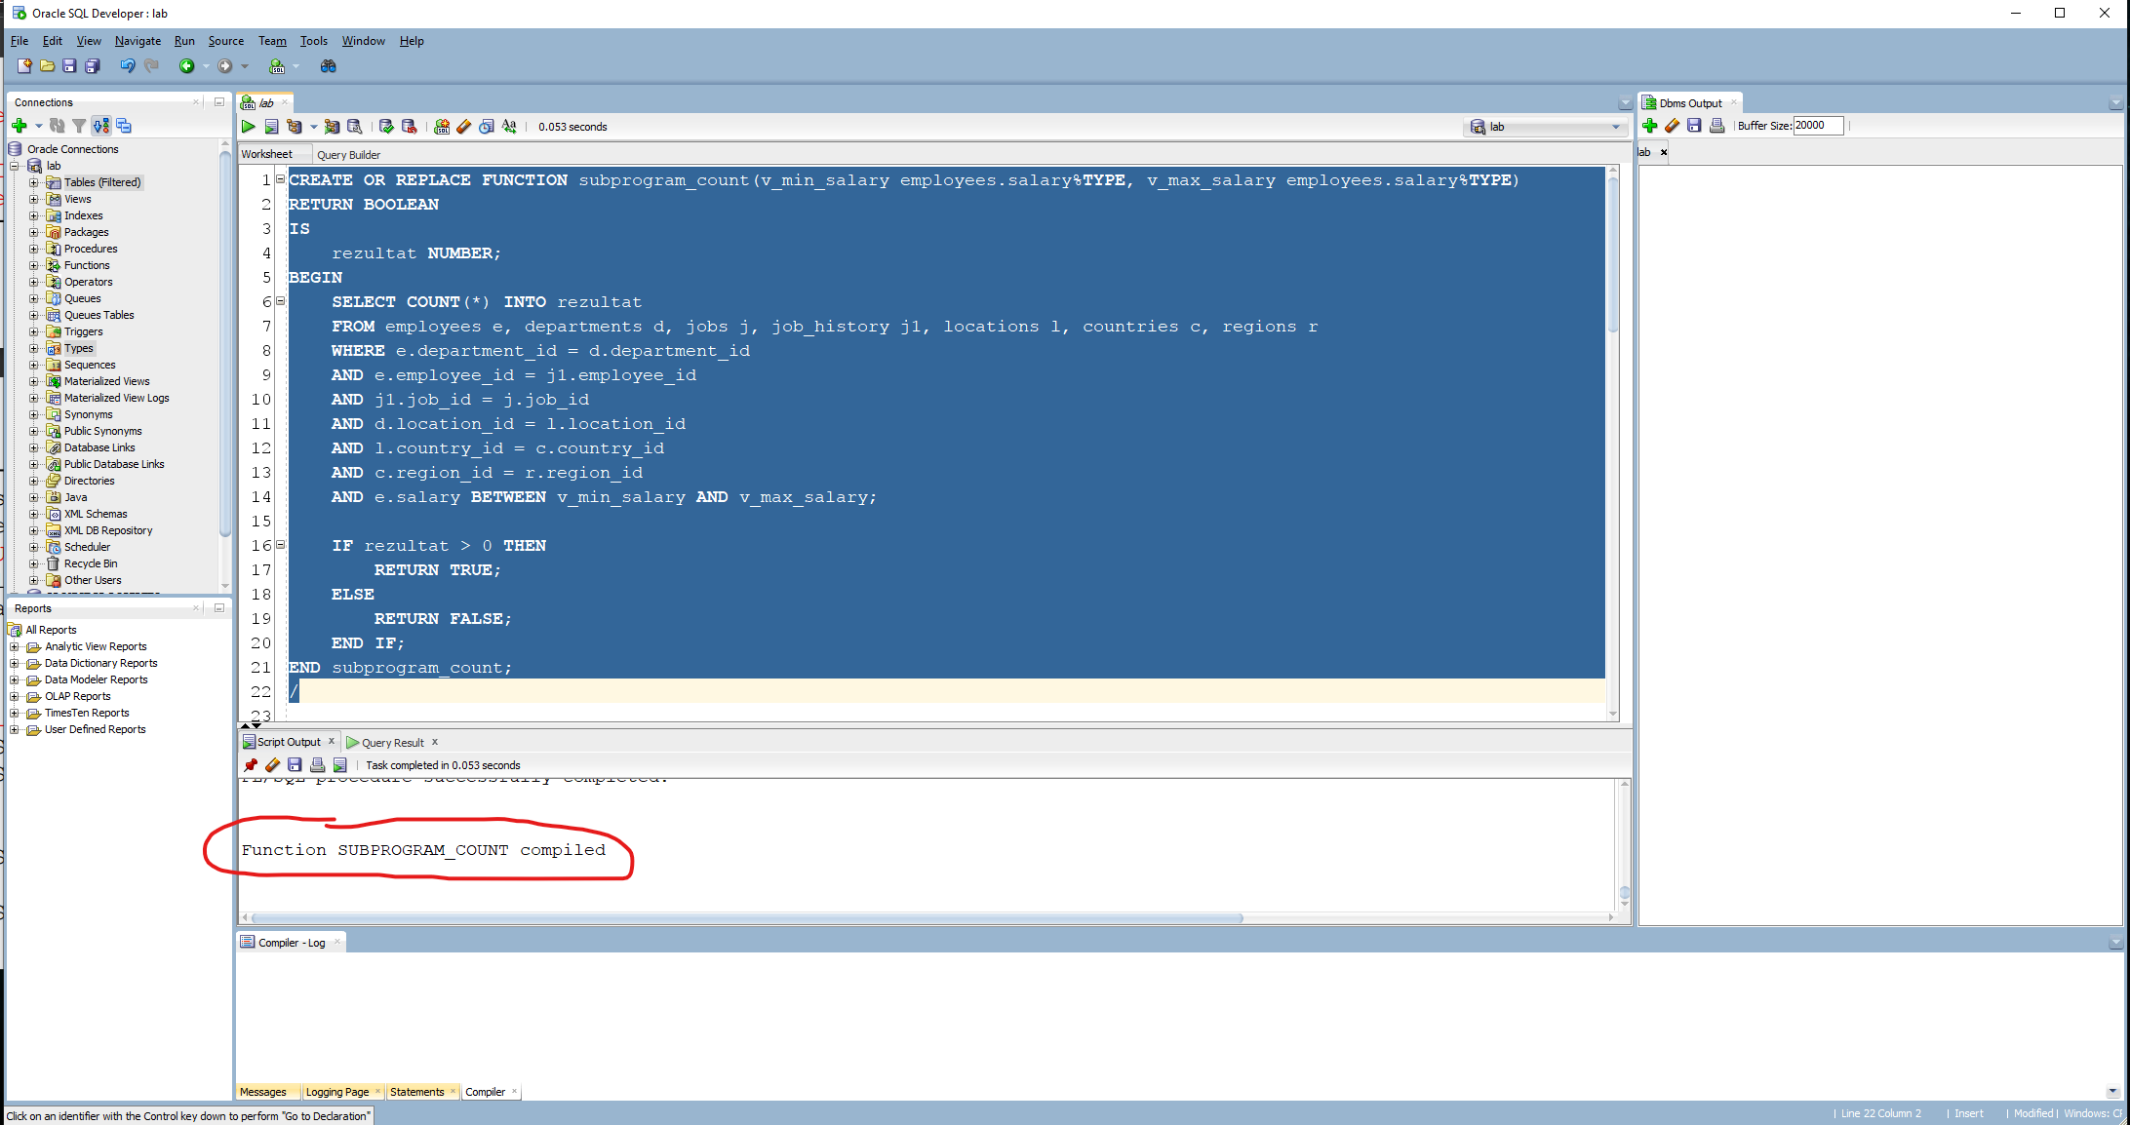

Am creat funcția cu numele subprogram_count cu succes. Acum vom creea funcția cu numele subprogram_select.

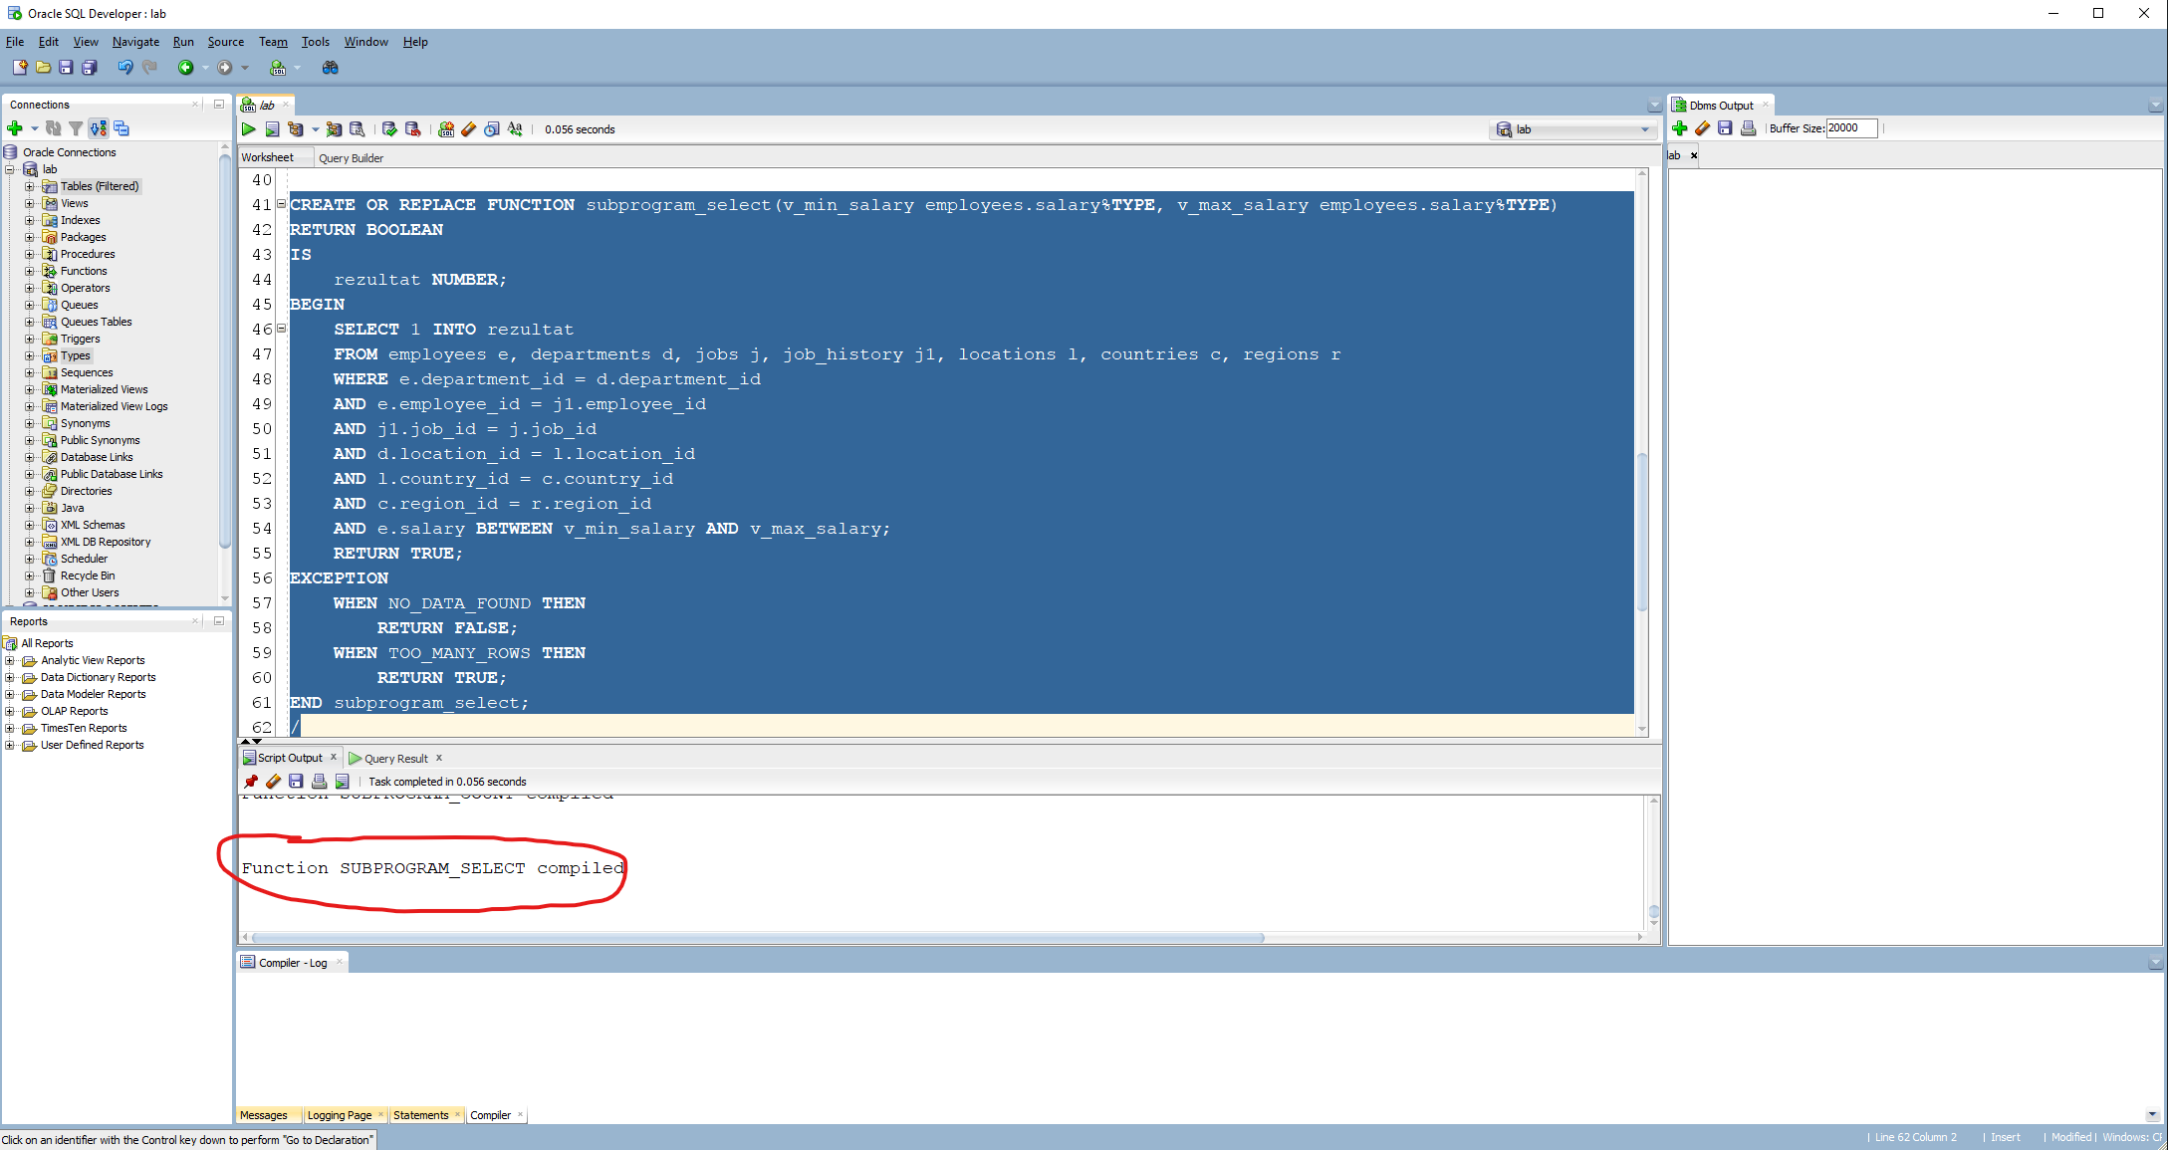

Am creat funcția cu numele subprogram_select cu succes. Acum vom rula blocurile PL/SQL la fiecare pentru a putea face o comparație între cele două.

Testăm primul caz când salariul minim este 0 și maxim 7900, care conține 3 înregistrări pentru COUNT(*).

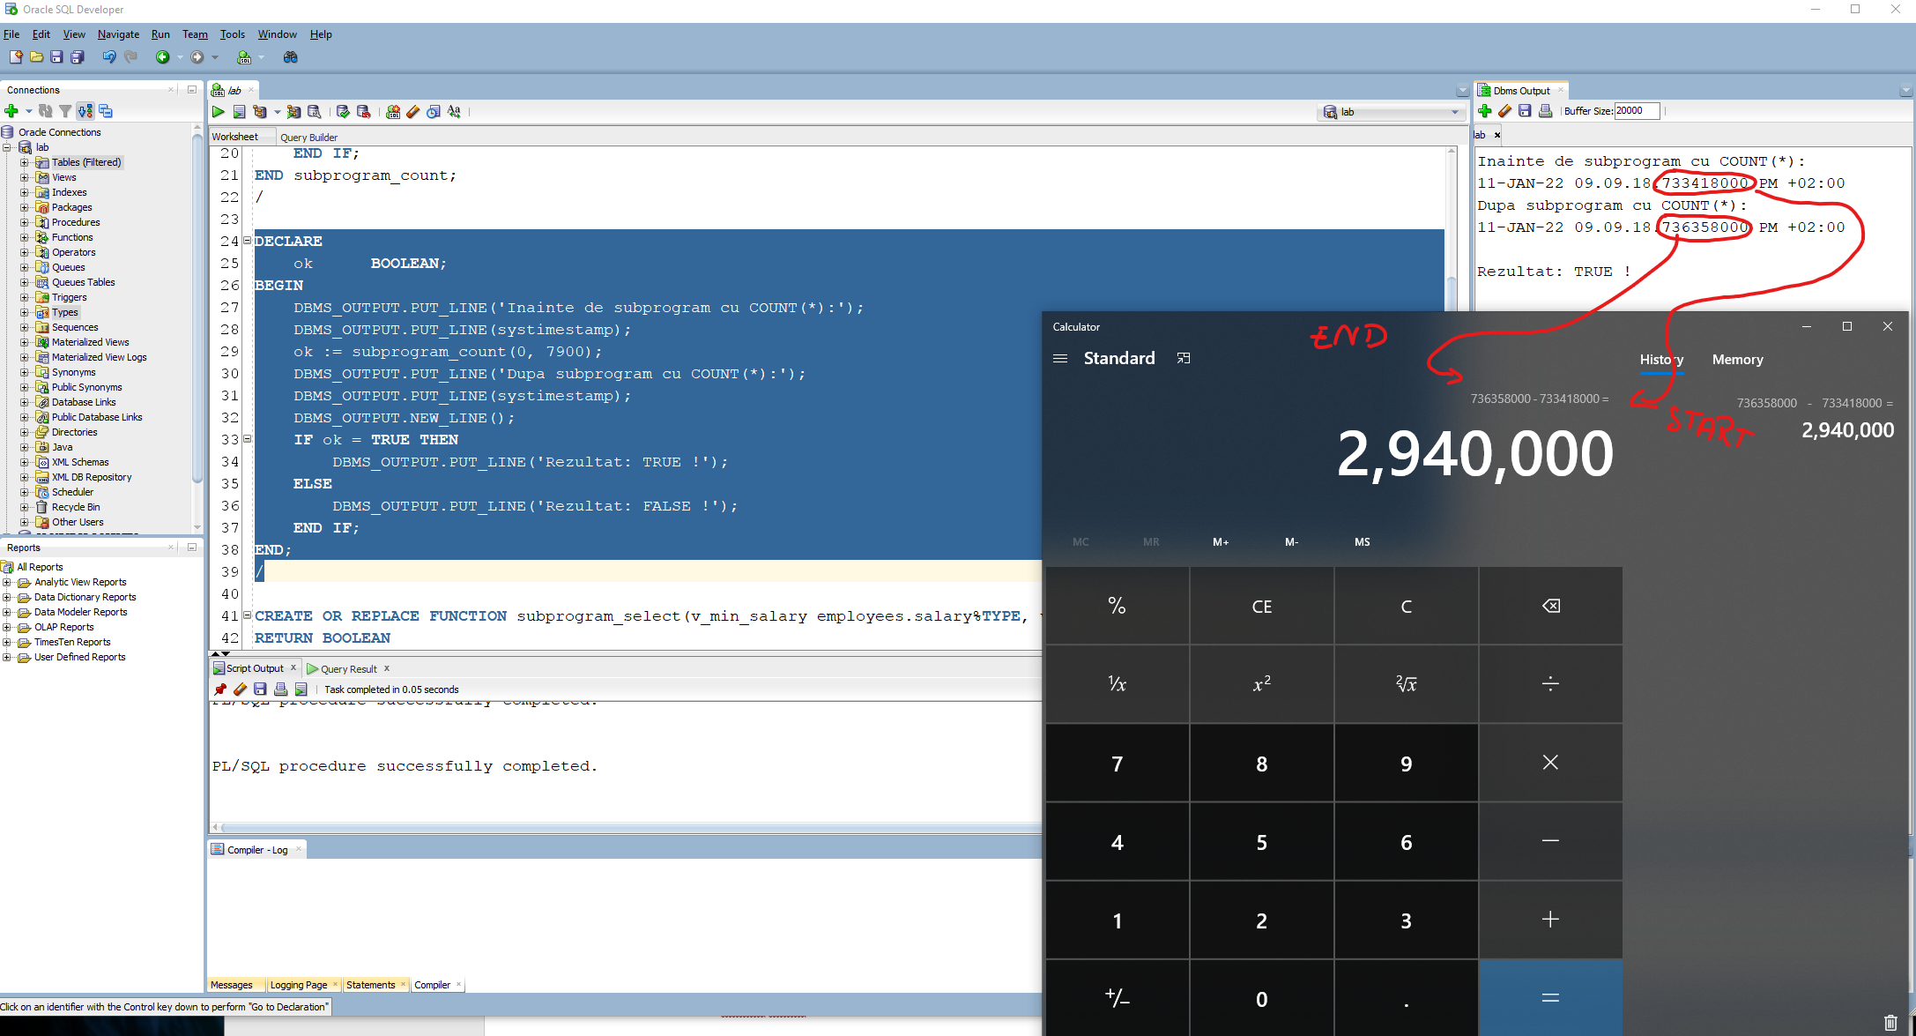

Observăm că a durat ***2.940.000*** unități (ordinul milisecundelor), subprogramul cu *COUNT(*)*. Acum vom face calculul pentru subprogramul cu *SELECT 1 și excepții*.

Testăm primul caz când salariul minim este 0 și maxim 7900, care conține 3 înregistrări pentru SELECT 1 și excepții.

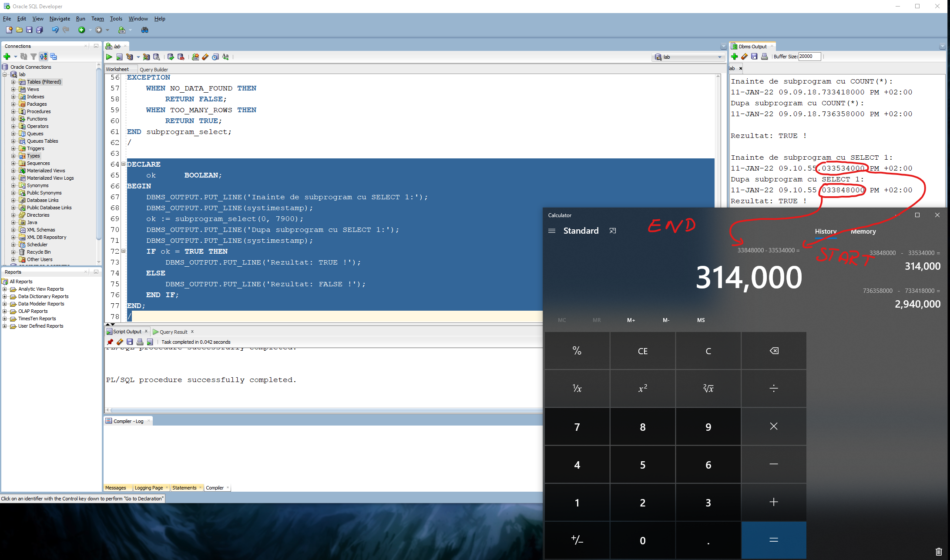

Observăm că subprogramul cu *SELECT 1 și excepții* a durat ***314.000*** unități (ordinul milisecundelor), ***INTRĂ PE EXCEPȚIA TOO_MANY ROWS!*** Deci s-a executat cu ***2.626.000*** de unități mai repede decât subprogramul cu *COUNT(*)*.

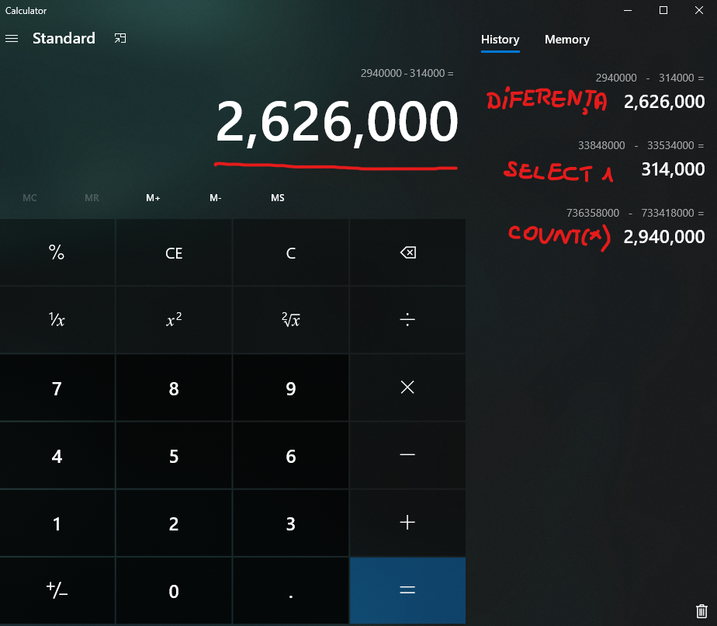

Testăm al doilea caz când salariul minim este 7900 și maxim 7900, care conține o singură înregistrare pentru COUNT(*).

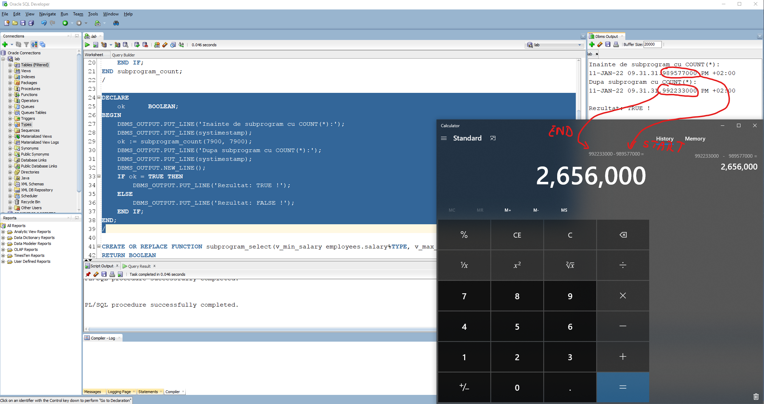

Observăm că a durat ***2.656.000*** unități (ordinul milisecundelor), subprogramul cu *COUNT(*)*. Acum vom face calculul pentru subprogramul cu *SELECT 1 și excepții*.

Testăm al doilea caz când salariul minim este 7900 și maxim 7900, care conține o singură înregistrare pentru SELECT 1 și excepții.

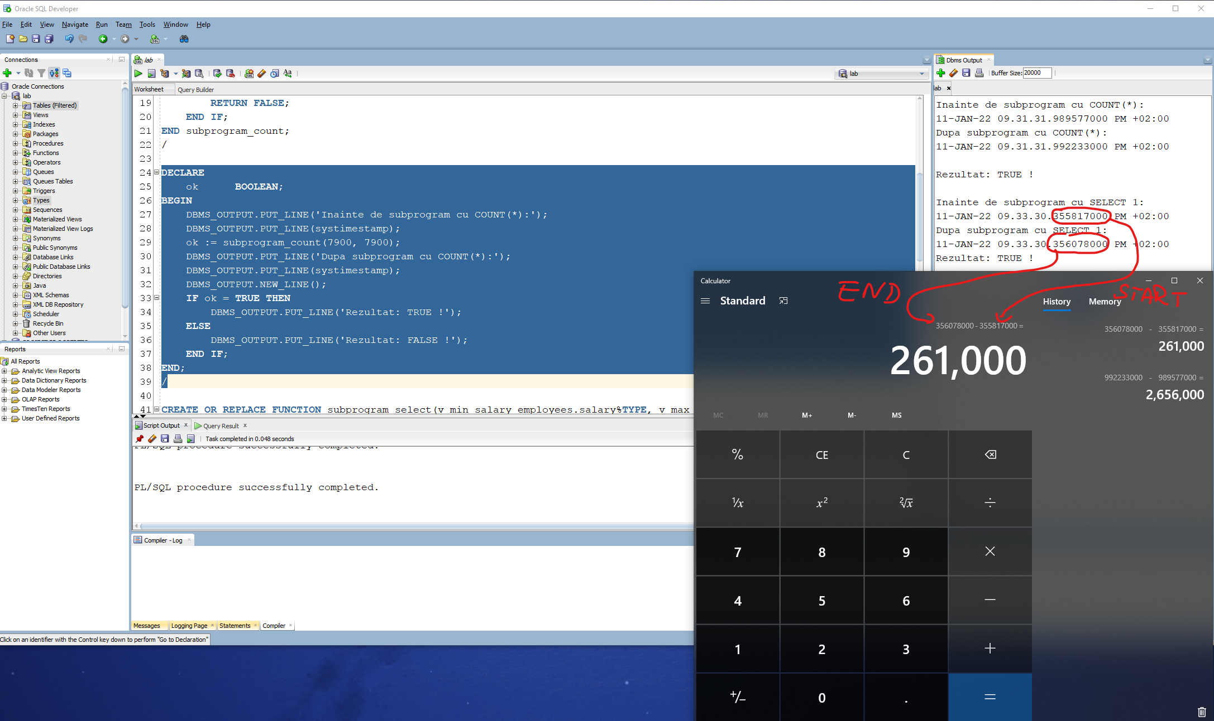

Observăm că subprogramul cu *SELECT 1 și excepții* a durat ***261.000*** unități (ordinul milisecundelor), ***NU INTRĂ PE BLOCUL DE EXCEPȚII!*** Deci s-a executat cu ***2.395.000*** de unități mai repede decât subprogramul cu *COUNT(*)*.

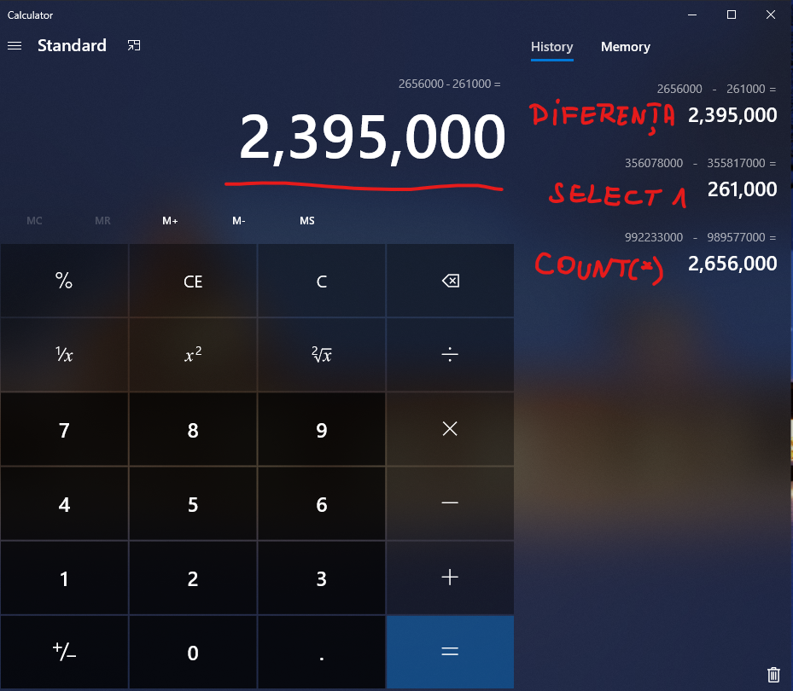

Testăm al treilea caz când salariul minim este 0 și maxim 0, care conține 0 înregistrări pentru COUNT(*).

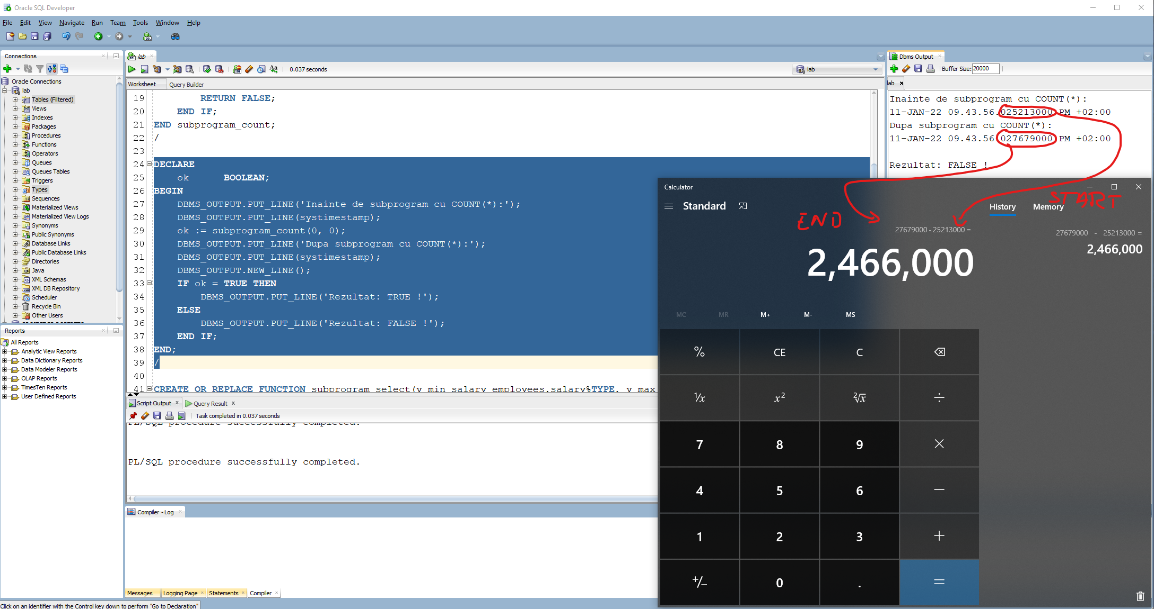

Observăm că a durat ***2.466.000*** unități (ordinul milisecundelor), subprogramul cu *COUNT(*)*. Acum vom face calculul pentru subprogramul cu *SELECT 1 și excepții*.

Testăm al treilea caz când salariul minim este 0 și maxim 0, care conține 0 înregistrări pentru SELECT 1 și excepții.

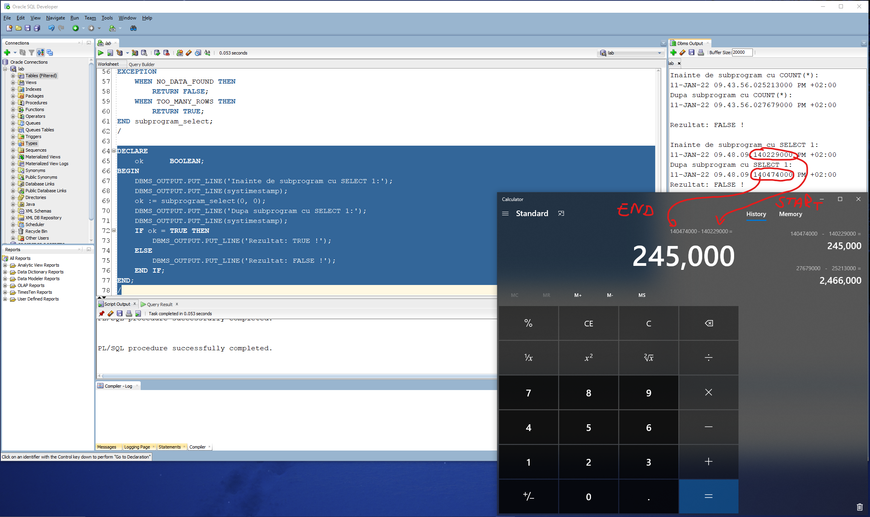

Observăm că subprogramul cu *SELECT 1 și excepții* a durat ***245.000*** unități (ordinul milisecundelor), ***INTRĂ PE EXCEPȚIA NO_DATA_FOUND!*** Deci s-a executat cu ***2.221.000*** de unități mai repede decât subprogramul cu *COUNT(*)*.

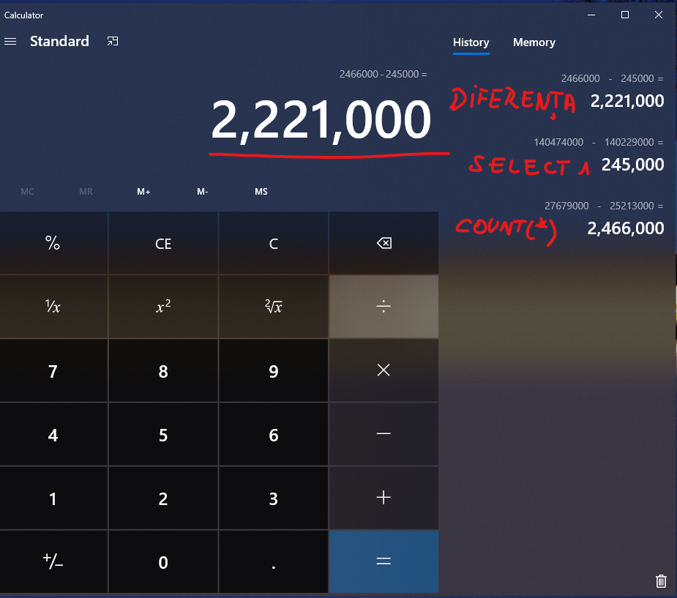

***Concluzie:***

* SELECT 1 folosind excepții este mai rapid, indiferent de caz (nu intră pe excepții, intră pe *NO_DATA_FOUND*/*TOO_MANY_ROWS*) decât COUNT(*) din punct de vedere al timpului.
  1. ***Trigger LMD care să fie declanșat de acțiuni pe un tabel imbricat (nested table).***

Vom creea un tabel imbricat pe care îl vom folosi pentru a stoca prenumele meu, un tabel_robertto în care vom stoca id-ul prenumelui și lista de prenume pentru acel id.

***Rezolvare:***

CREATE OR REPLACE TYPE tab_imb IS

TABLE OF VARCHAR2(30);

/

CREATE TABLE tabel_robertto (

id NUMBER(10),

coloana_imb tab_imb

)

NESTED TABLE coloana_imb STORE AS coloana_imb_tab;

INSERT INTO tabel_robertto VALUES (1, tab_imb('Karloss'));

CREATE OR REPLACE TRIGGER trigger_tab_imb BEFORE

UPDATE ON tabel_robertto

FOR EACH ROW

BEGIN

IF updating THEN

IF :new.coloana_imb.count <> :old.coloana_imb.count THEN

dbms_output.put_line('S-a schimbat numarul de elemente!');

ELSE

FOR i IN 1..:new.coloana_imb.count LOOP

IF :new.coloana_imb(i) <> :old.coloana_imb(i) THEN

dbms_output.put_line('Am actualizat elementul: ' || i);

END IF;

END LOOP;

END IF;

END IF;

END trigger_tab_imb;

/

UPDATE tabel_robertto

SET id = 1, coloana_imb = tab_imb('Paullo');

UPDATE tabel_robertto

SET id = 1, coloana_imb = tab_imb('Paullo', 'Robertto');

***Print-Screen:***

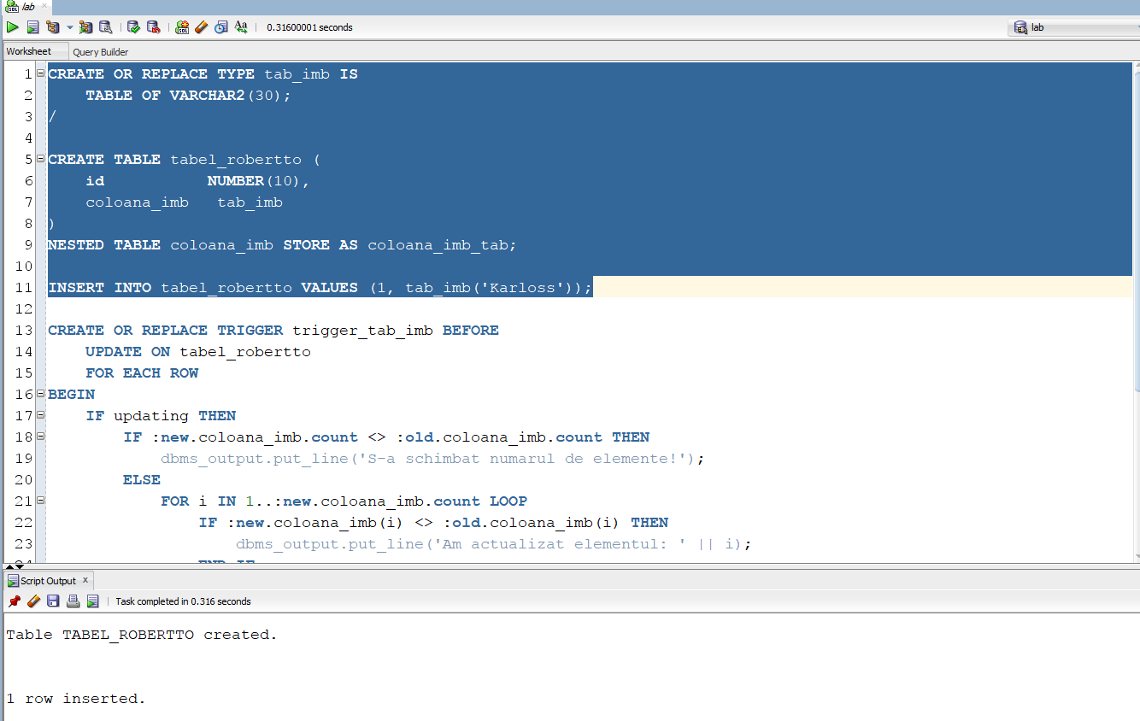

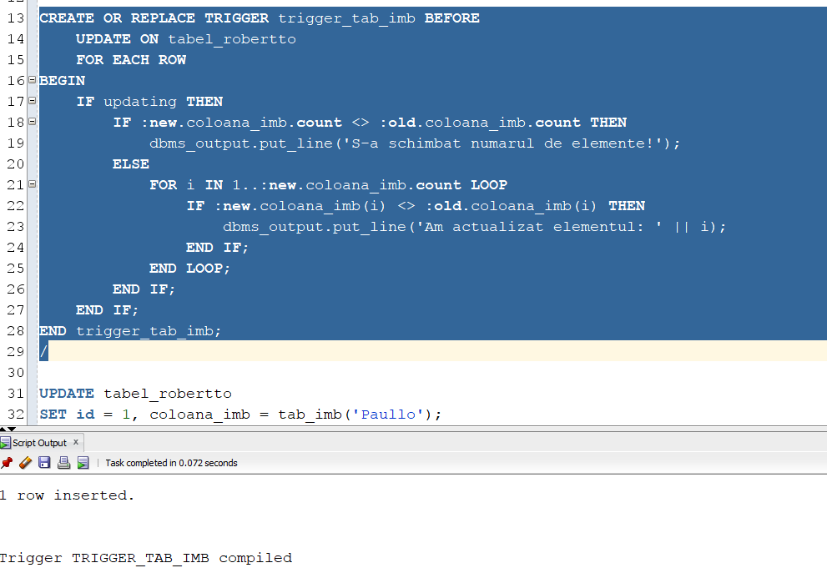

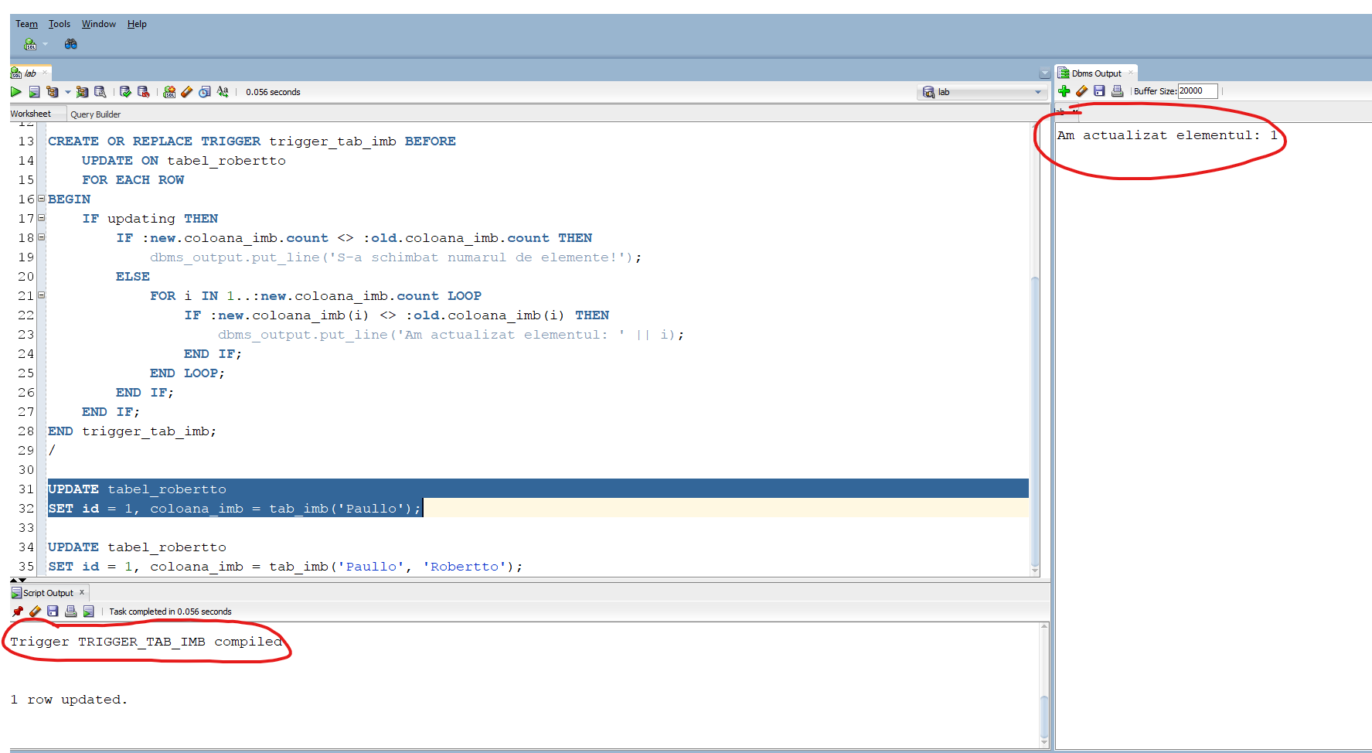

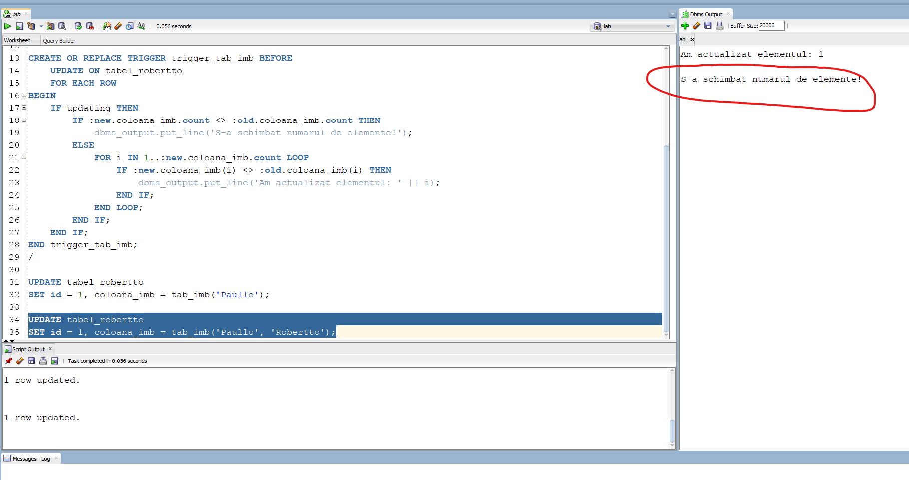

Inițial avem un singur prenume pentru id-ul 1. Când am actualizat coloana_imb cu un singur prenume, Karloss a devenit Paullo, dar când am încercat să adăugăm încă un prenume pe lângă Paullo pentru id-ul 1, observăm că s-a modificat numărul de elemente din tabelul nostru imbricat!

**3. Curs 10**

* 1. ***Trigger compound.***

Ordinea de excecuție a triggerului va fi: Before statement, before each raw, after each raw, after statement.

***Rezolvare:***

CREATE OR REPLACE TRIGGER trig_produs_in_meniu FOR

INSERT OR UPDATE OF id_produs ON continut_comanda

COMPOUND TRIGGER

v_id_restaurant meniu.id_restaurant%TYPE;

BEFORE STATEMENT IS BEGIN

dbms_output.put_line('Verificare daca produs exista in meniu');

END BEFORE STATEMENT;

BEFORE EACH ROW IS BEGIN

SELECT

id_restaurant

INTO v_id_restaurant

FROM

meniu m

WHERE

m.id_produs = :new.id_produs;

dbms_output.put_line('Aces produs se afla doar in meniul restaurantului ' || v_id_restaurant);

EXCEPTION

WHEN no_data_found THEN

raise_application_error(-20065, 'Acest produs nu exista in niciun meniu');

WHEN too_many_rows THEN

dbms_output.put_line('Acest produs se afla in meniurile mai multor restaurante');

END BEFORE EACH ROW;

AFTER EACH ROW IS BEGIN

dbms_output.put_line('Produsul cu id '

|| :new.id_produs

|| ' in comanda');

END AFTER EACH ROW;

AFTER STATEMENT IS BEGIN

dbms_output.put_line('Verificare completa. Pofta buna!');

END AFTER STATEMENT;

END trig_produs_in_meniu;

/

insert into continut_comanda (id_produs, id_comanda, numar_produse)

values (6, 4, 2); --nu se poate insera un produs care nu apare in niciun meniu

delete from continut_comanda

where id_produs = 6 and id_comanda = 4;

insert into continut_comanda (id_produs, id_comanda, numar_produse)

values (1, 6, 2); --in meniul carui restaurant apare produsul (doar in restaurant 4)

delete from continut_comanda

where id_produs = 1 and id_comanda = 6;

insert into continut_comanda (id_produs, id_comanda, numar_produse)

values (4, 3, 2); --produs care se afla in mai multe meniuri

delete from continut_comanda

where id_produs = 4 and id_comanda = 3;

***Print-Screen:***

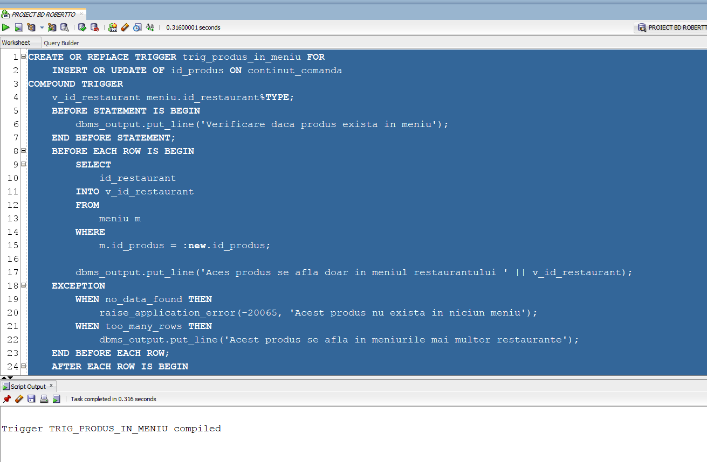

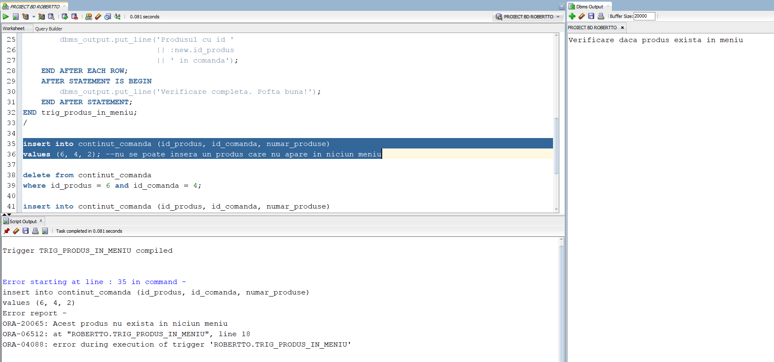

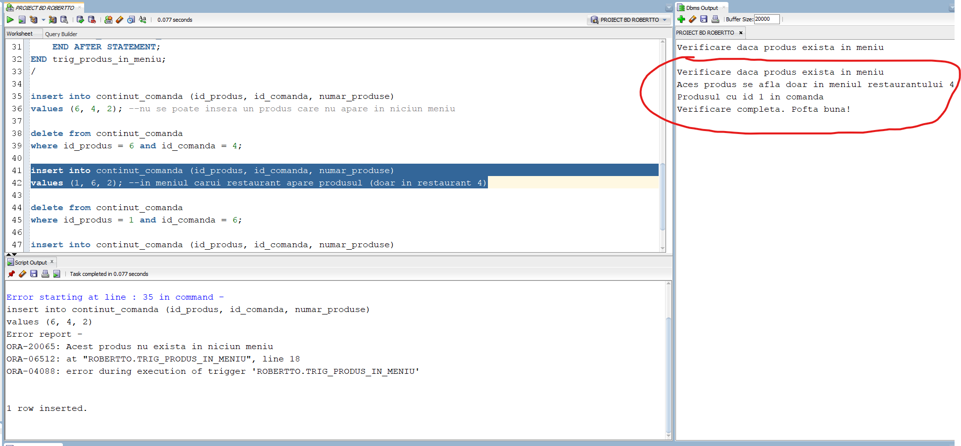

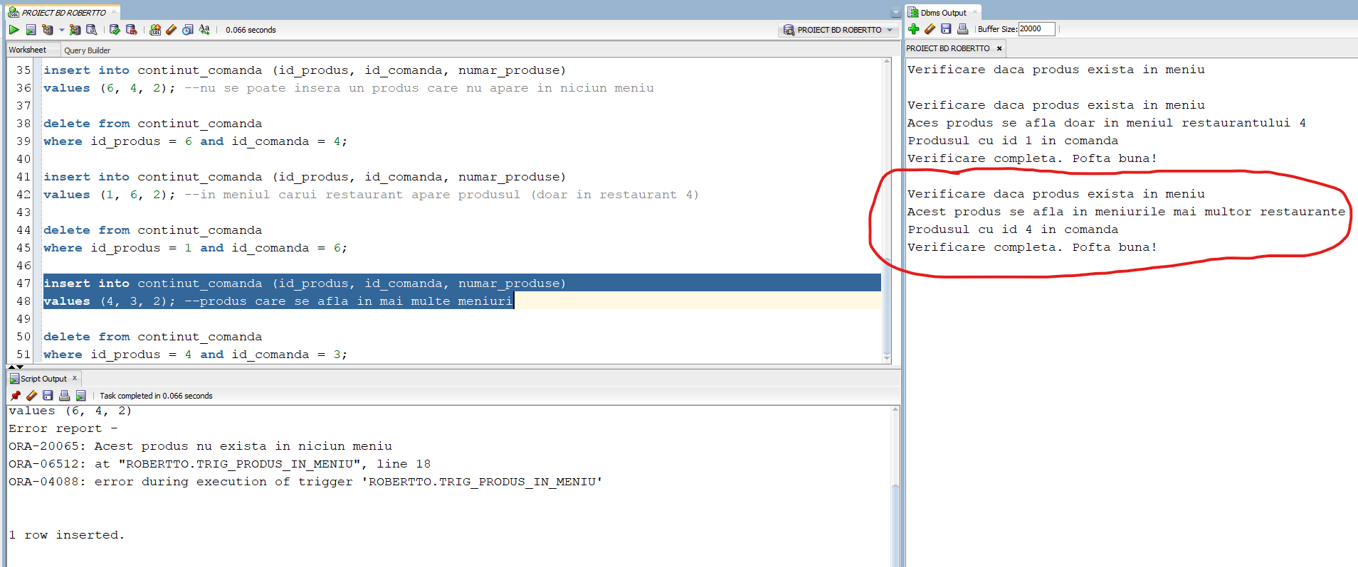

* 1. ***Exemplul 8.6 din curs SELECT COUNT(*) vs SELECT 1 și excepții.***

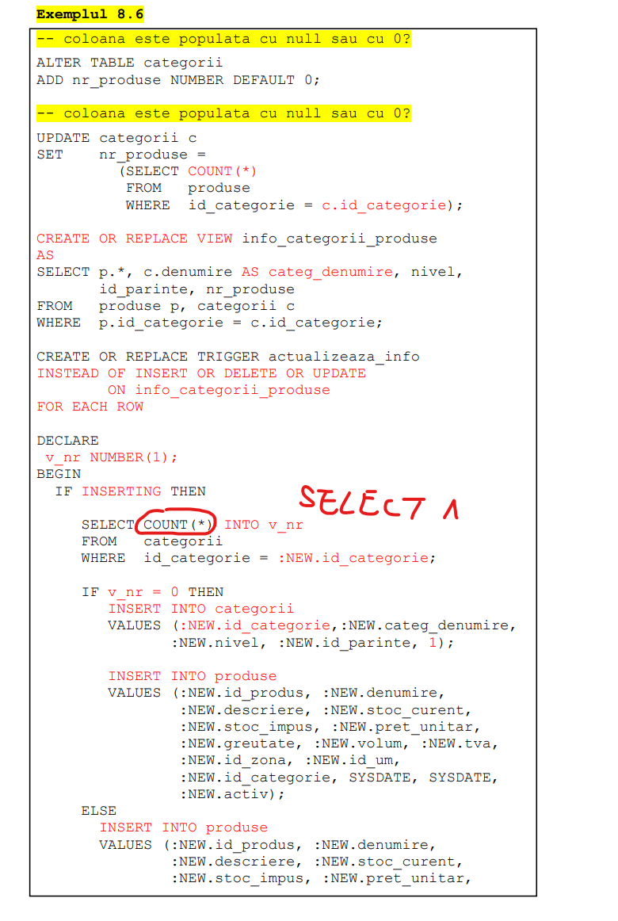

După cum am precizat mai sus, o variantă mai optimă, din punct de vedere al timpului este SELECT 1 INTO variabilă, declanșând excepțiile NO_DATA_FOUND când nu există nicio categorie identică cu cea nouă și TOO_MANY_ROWS când există mai multe categorii identice. Pe noi nu ne interesează câte sunt, COUNT(*) cu adevărat, ci doar dacă este sau nu vreo categorie identică, de aceea este mai optim să folosim excepțiile.

Popescu Paullo Robertto Karloss

Grupa 231

Temă SGBD #9